Аннотация к дополнительной профессиональной программе
повышения квалификации
«Организационно-методическое сопровождение подготовки и проведения сетевых/муниципальных соревнований юниоров 14+ по стандартам WorldSkills»
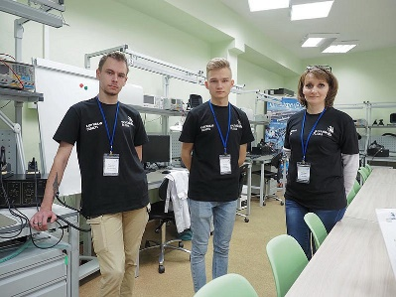
1.Цели реализации программы. содействие повышению общей профессиональной компетентности в сфере организационно-методического сопровождения соревнований юниоров и формирования готовности к реализации функций эксперта-наставника участника соревнований юниоров в рамках действующих ФГОС ООО.
2. Характеристика нового вида профессиональной деятельности, трудовых функций и (или) уровней квалификации
№ п/п | Содержание совершенствуемых или вновь формируемых профессиональных компетенций
1. | нормативные документы, лежащие в основе разработки Стандартов WS и проведения соревнований юниоров
2. | методику планирования и требования к оформлению соответствующей документации
3. | педагогические, гигиенические, специальные требования к организации предметно-развивающей среды в период проведения соревнований
4. | структуру составления отчета и анализа проведения соревнований юниоров

Программа разработана в соответствии с:
- Инициирована в 2014 году Фондом Олега Дерипаска «Вольное Дело» в партнерстве с АСИ и WorldSkills Россия при поддержке Министерства промышленности и торговли РФ, Министерства образования и науки РФ. Движение JuniorSkills является частью движения WorldSkills Russia, а соревнования JuniorSkills – частью чемпионатов WorldSkills. JuniorSkills – международная инициатива Российской Федерации в движении WorldSkills International.

К освоению программы допускаются лица, учителя общеобразовательных школ, педагоги дополнительного образования учреждений дополнительного образования, имеющие и не имеющие базовое педагогическое образование.

После завершения обучения слушатели получают удостоверение о повышении квалификации установленного образца в объеме 16 часа.

